实验报告目录
第11节 Spark MLlib 应用：聚类K-means 算法评估足球比赛 1
一．实验目的 1
二．实验内容 1
三．实验知识点 1
四．实验过程 2
第12节 使用Spark MLlib构建回归模型 4
一．实验目的 4
二．实验内容 4
三．实验知识点 4
四．实验过程 5
第13节 逻辑回归Logistic Regression 8
一．实验目的 8
二．实验内容 8
三．实验知识点 8
四．实验过程 8

第11节 Spark MLlib 应用：聚类K-means 算法评估足球比赛

一．实验目的
掌握Spark API的基本使用；
掌握Normailzer正则化 Grasp Normailzer 正则化；
掌握MLlib Kmeans聚类 掌握 MLlib Kmeans 聚类；

二．实验内容
聚类属于无监督学习，相比于分类，聚类不依赖预定义的类和类标号的训练实例。在这里介绍一种常见的聚类算法——k均值和k中心点聚类，实验内容是：应用聚类方法试图解决一个在体育界的世纪难解之题——中国男足近几年在亚洲到底处于几流水平。

三．实验知识点
Spark API的基本使用；
Normailzer正则化 Normailzer 正则化；
MLlib Kmeans聚类 MLlib Kmeans 聚类；

四．实验过程
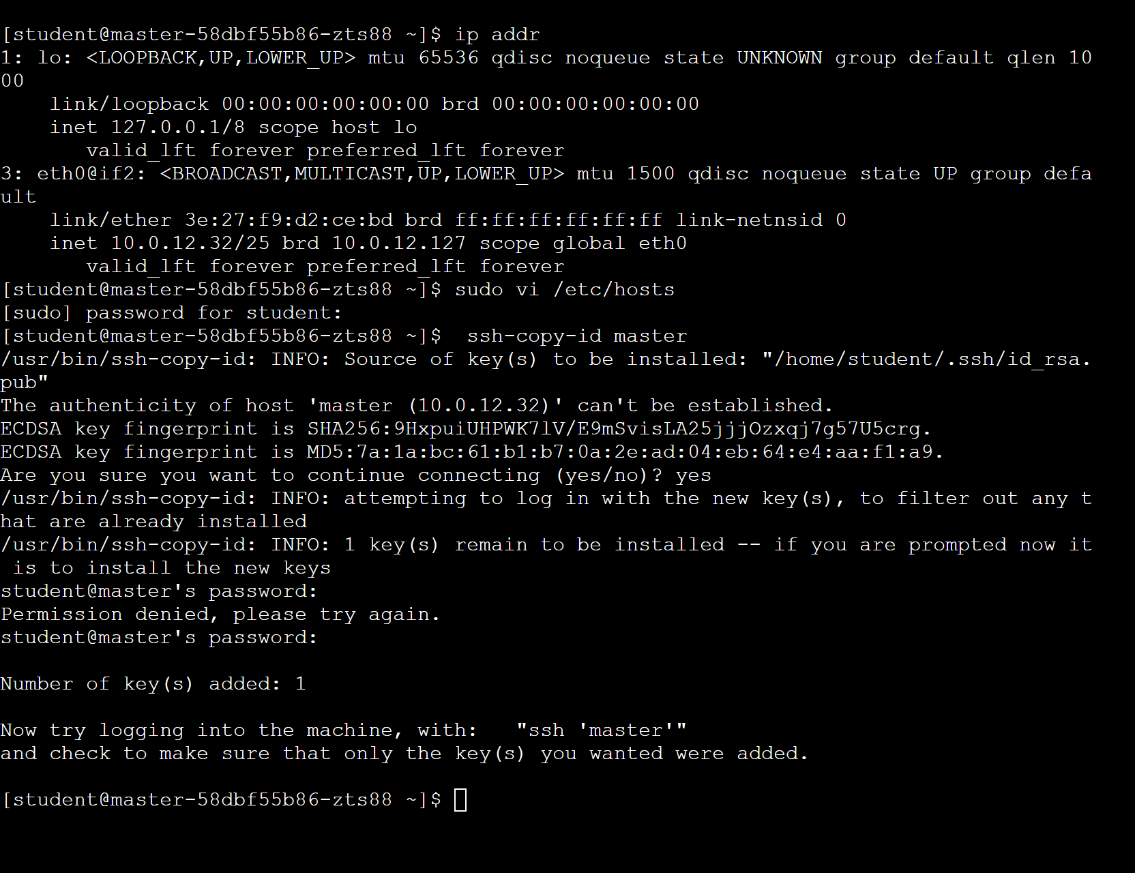
设置ssh免密登录
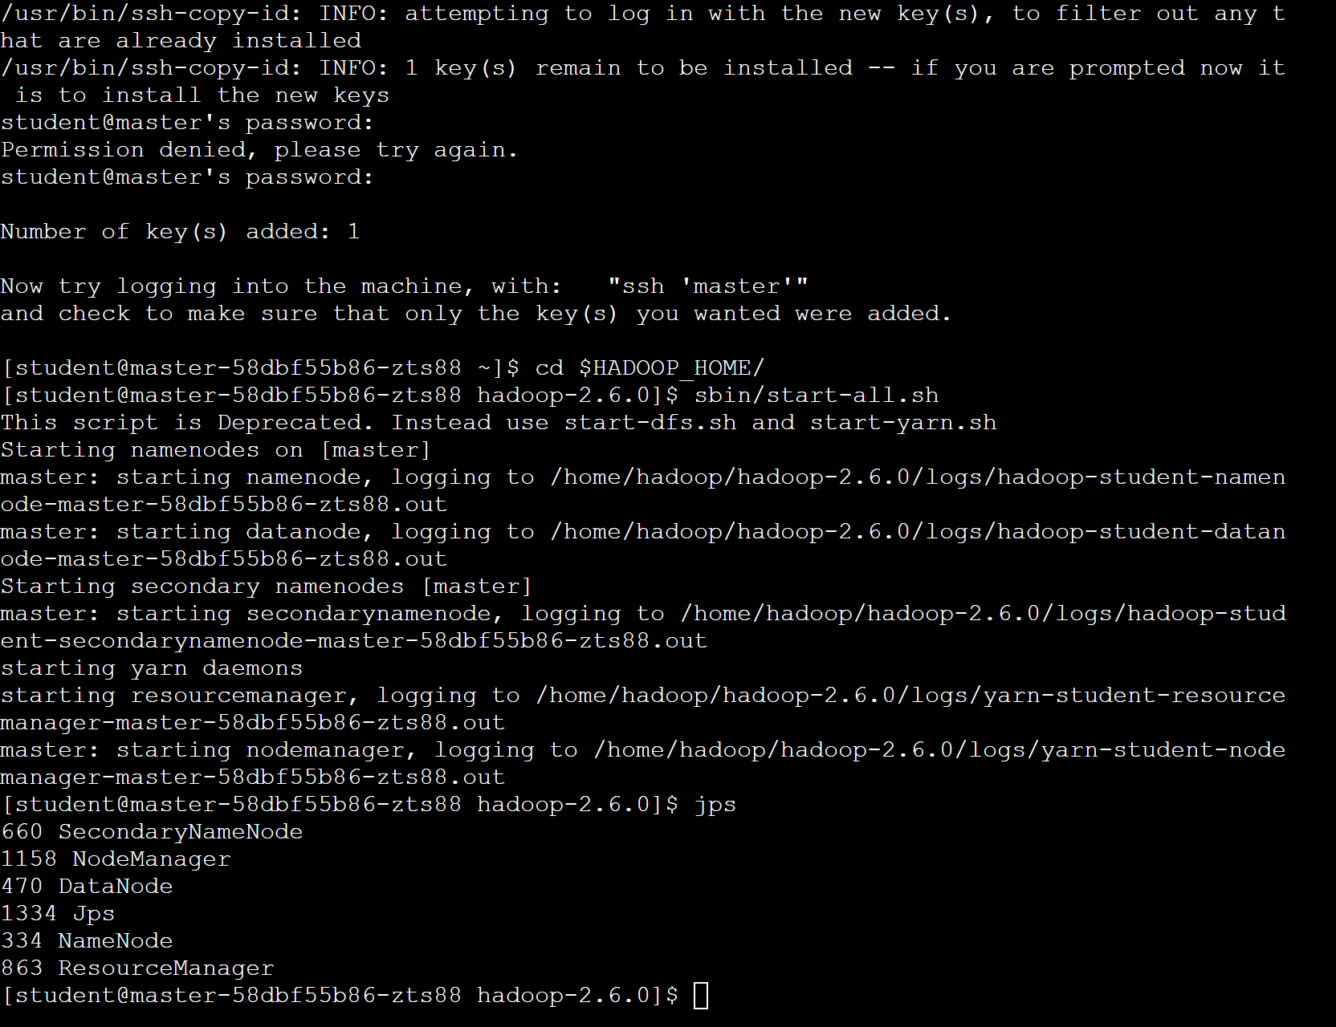
启动hadoop集群并使用jps查看集群启动情况

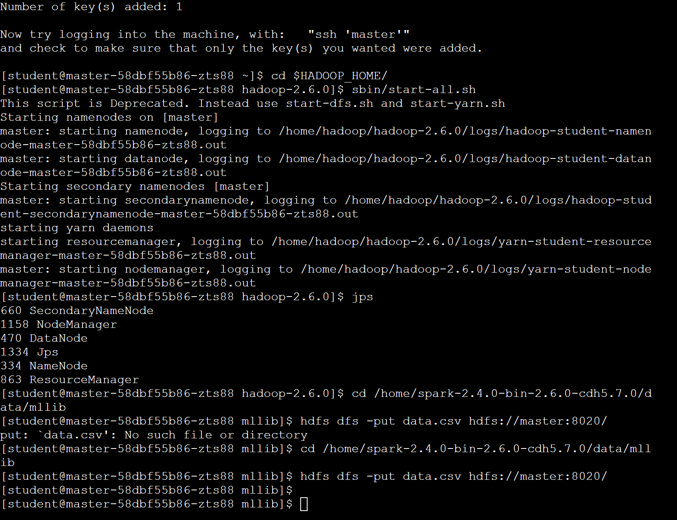
将数据集放到hdfs指定路径下
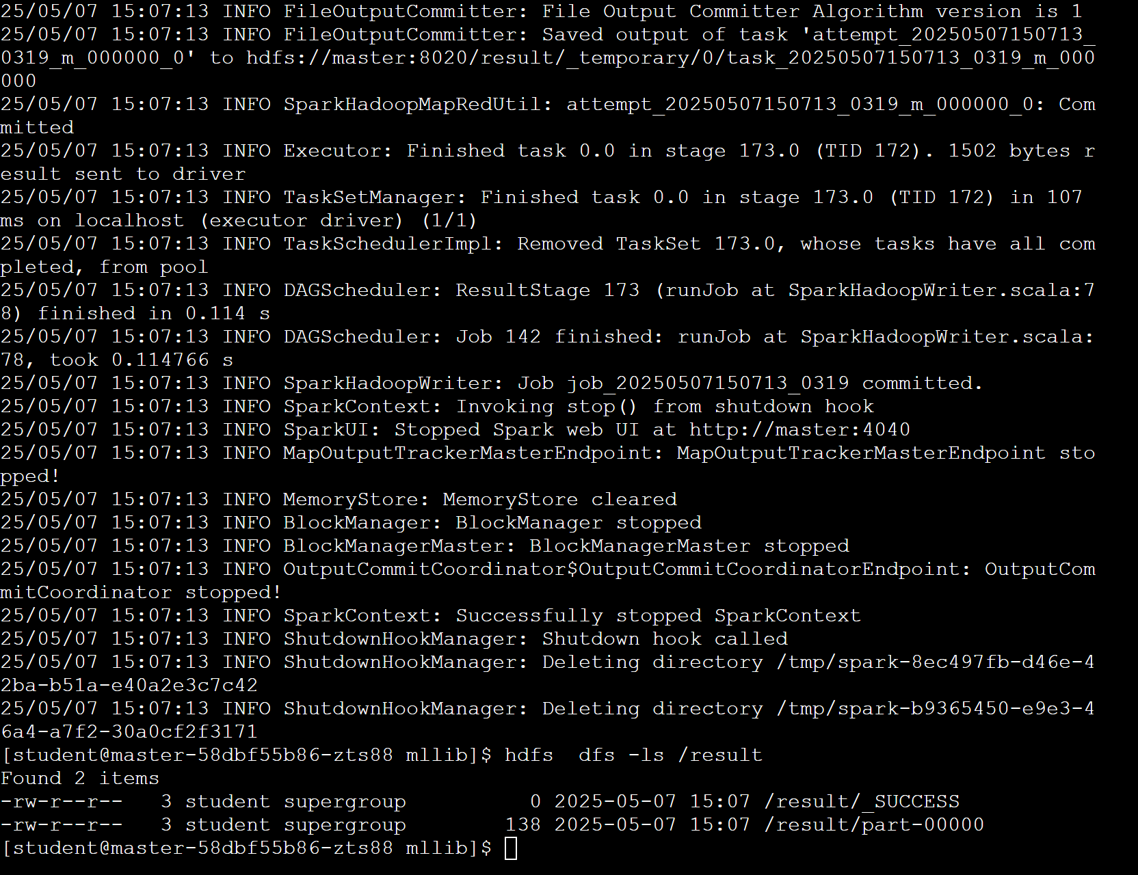
生成聚类结果part-00000

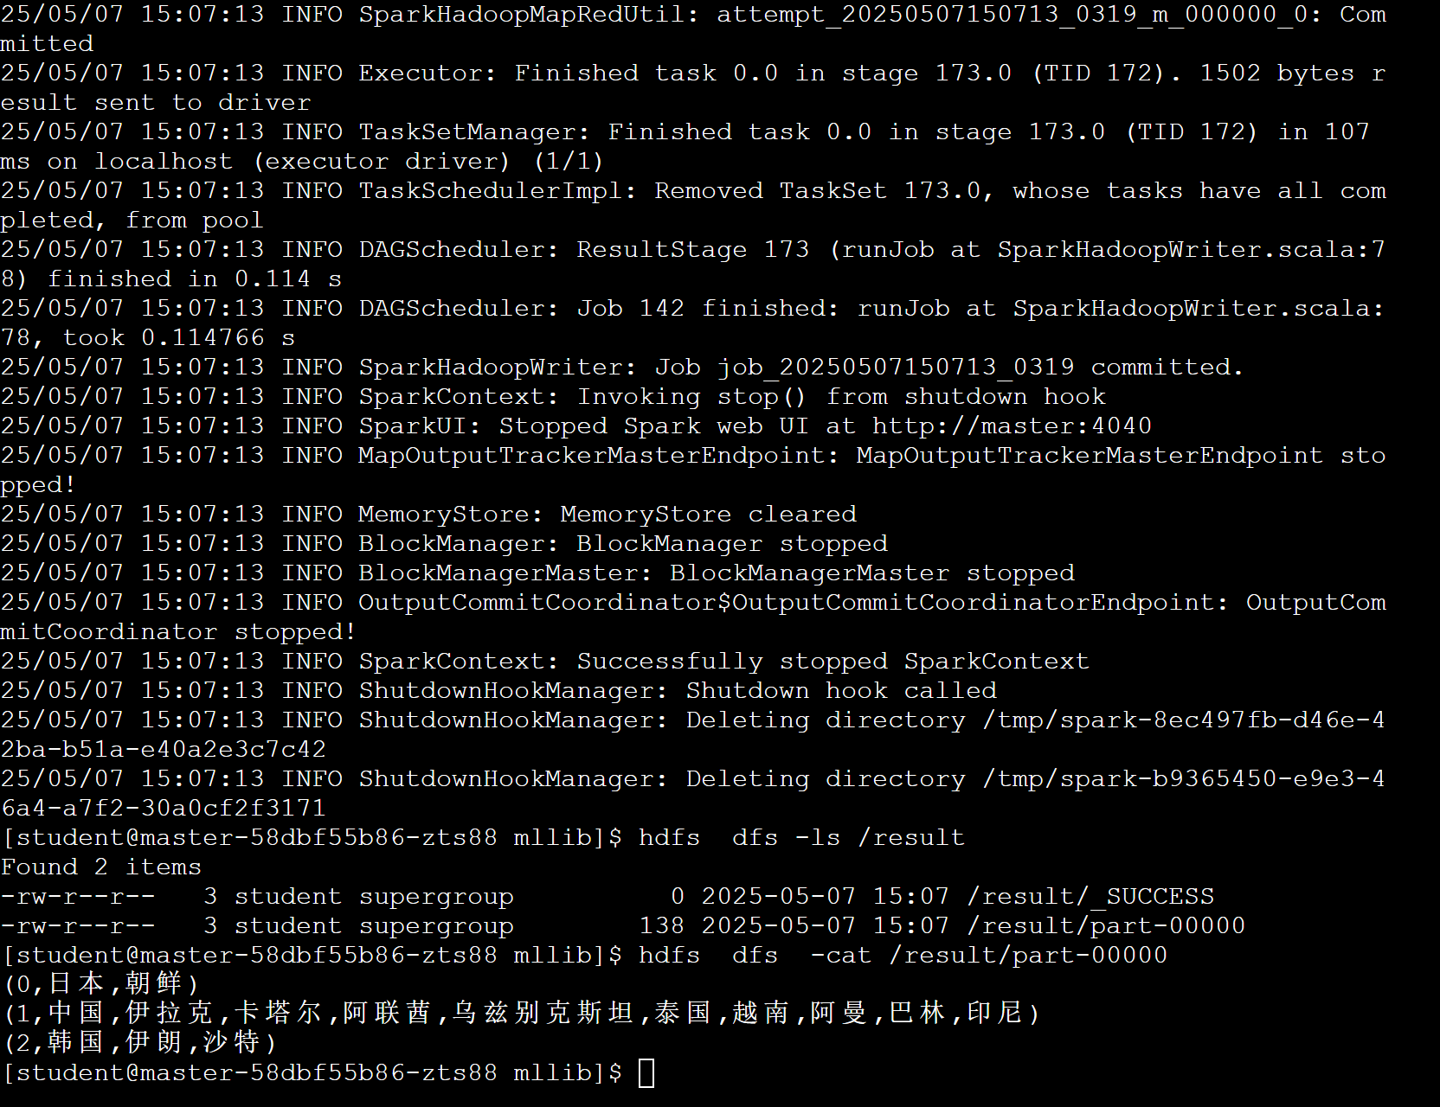
输出聚类结果

第12节 使用Spark MLlib构建回归模型

一．实验目的
掌握线性回归的基本概念和原理；
掌握使用Spark MLlib构建回归模型

二．实验内容
实验给出了如何导入训练集数据，将其解析为带标签点的RDD，然后使用基于随机梯度下降模型的线性回归算法来建立一个简单的线性模型来预测标签的值，最后计算了均方差来评估预测值与实际值的吻合度。

三．实验知识点
线性回归的基本概念和原理；
使用Spark MLlib构建回归模型

四．实验过程
设置ssh免密登录
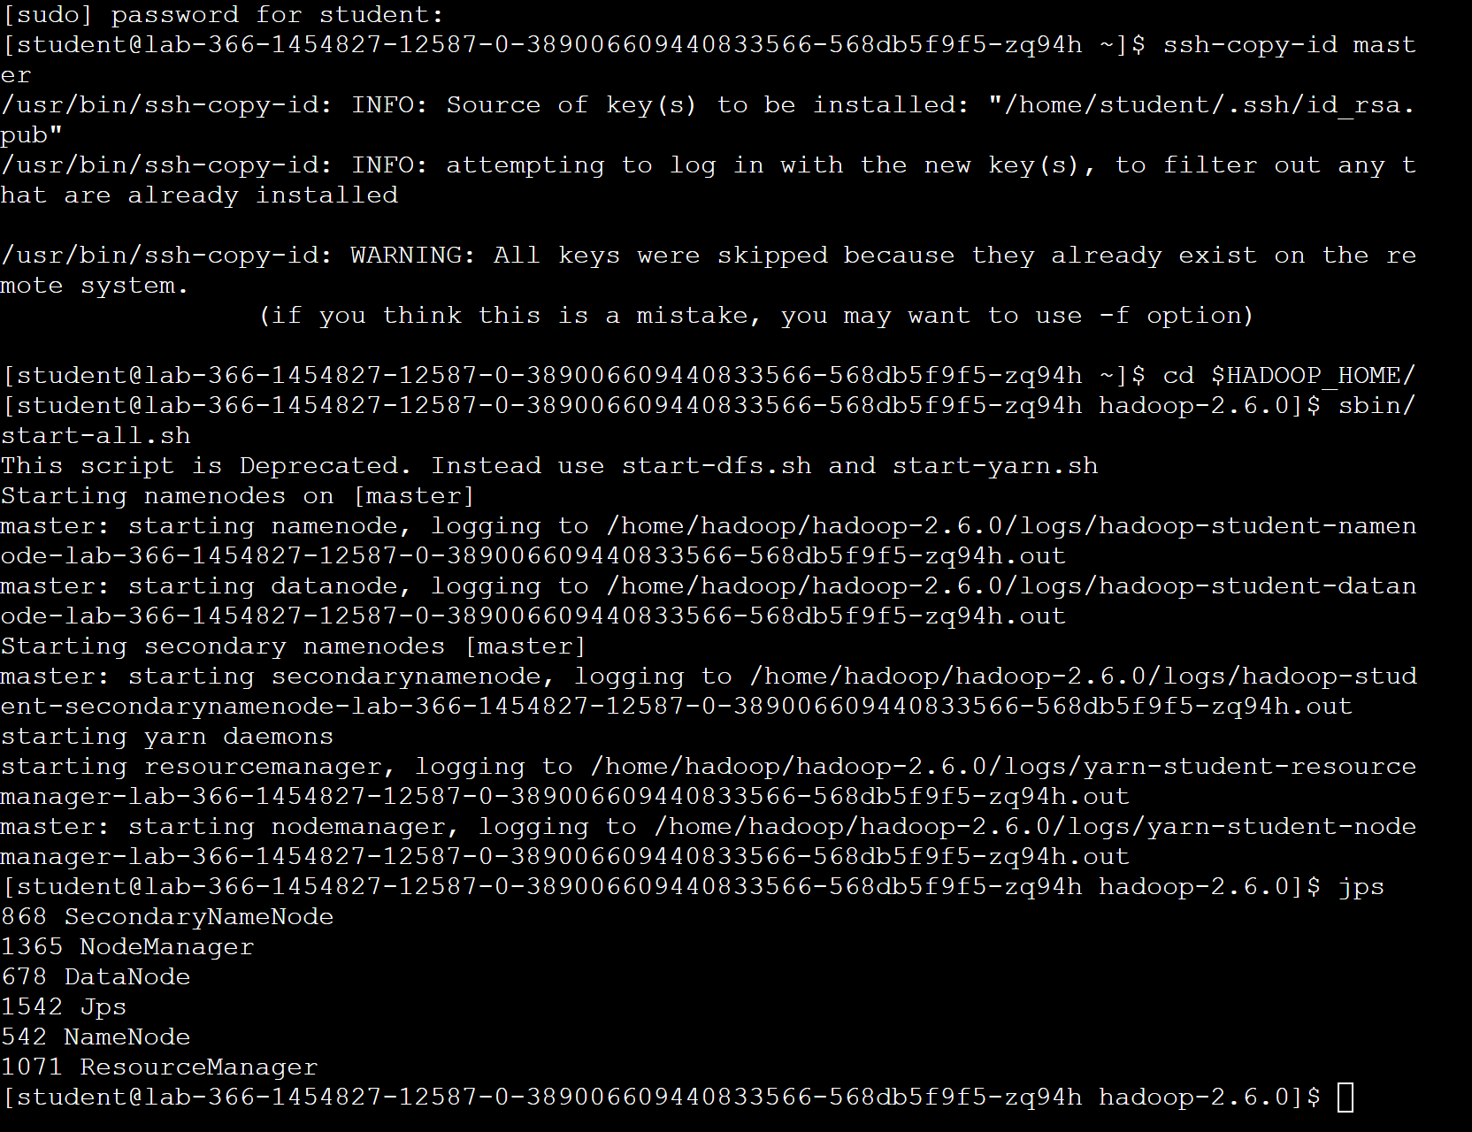
启动Hadoop环境并使用jps命令查看进程

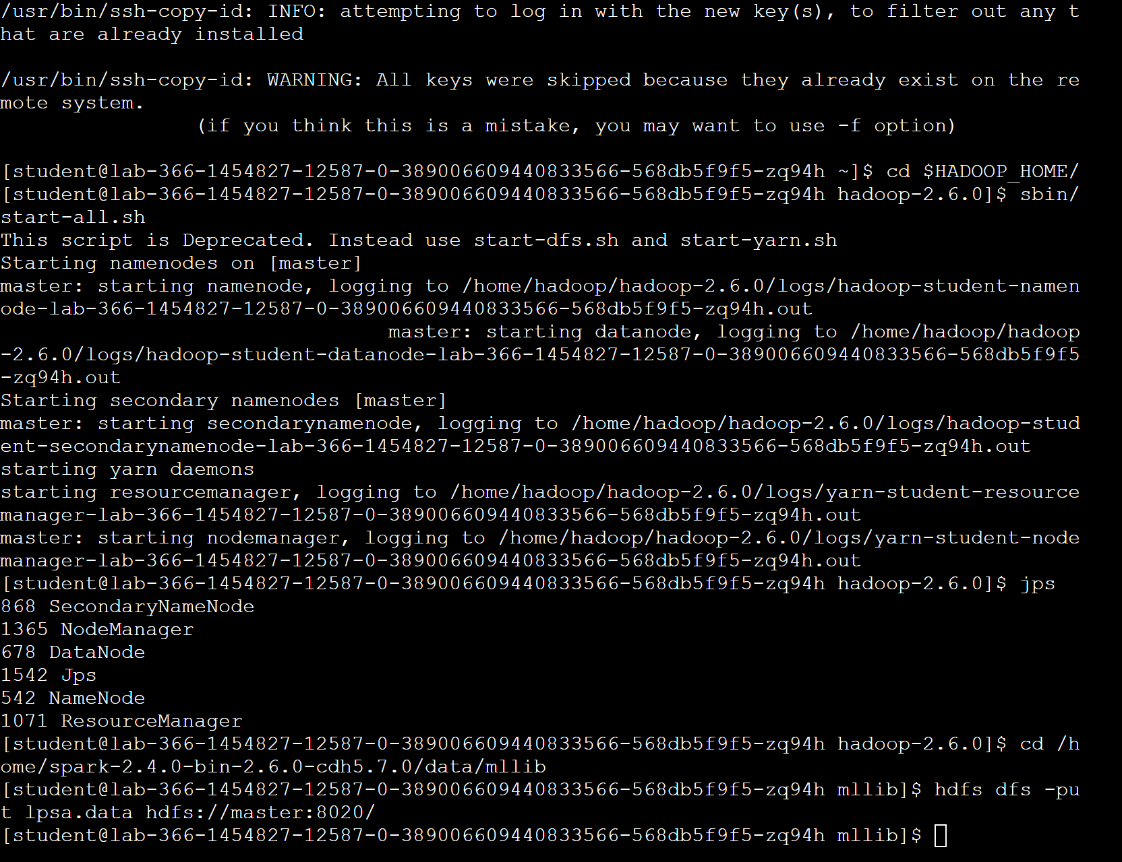
进入实验环境，将数据放到到hdfs指定路径下
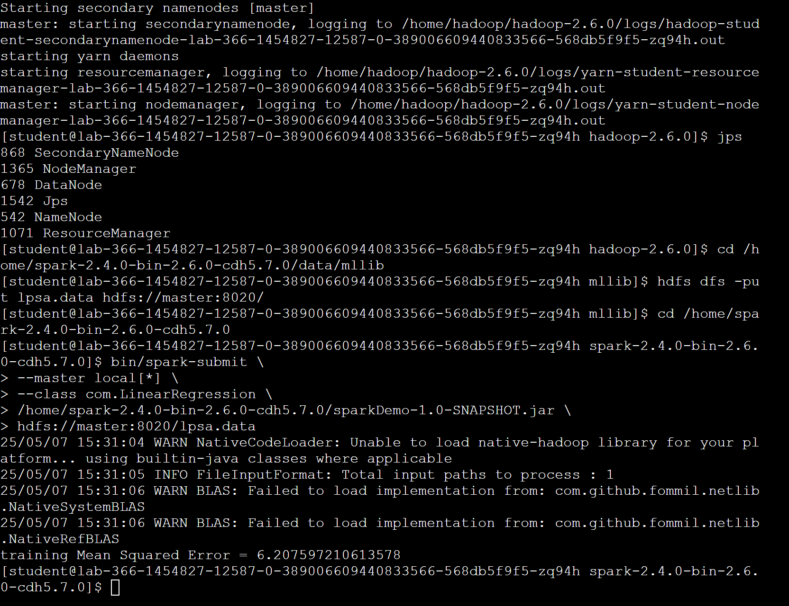
输出结果MSE为6.20

第13节 逻辑回归Logistic Regression

一．实验目的
利用理论课所学知识，实现逻辑回归logistic Regression，对libSVM格式数据进行分类。

二．实验内容
进行 libSVM 格式数据的预处理，包括清洗、处理缺失值与特征归一化；基于逻辑回归原理，用编程语言及相关库构建模型，定义损失函数与优化算法；划分训练集和测试集，训练模型并调整参数；用测试集评估模型，计算准确率等指标分析性能。

三．实验知识点
掌握逻辑回归原理，明晰与线性回归区别及 sigmoid 函数；熟悉对数损失函数；了解梯度下降等优化算法；清楚 libSVM 数据格式；掌握准确率等模型评估指标的计算与意义。

四．实验过程
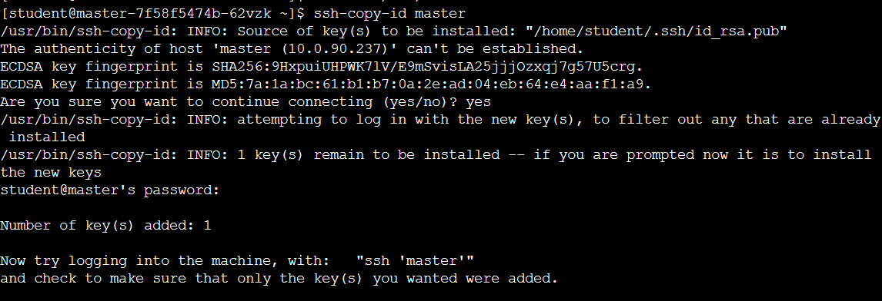
配置ssh免密登录

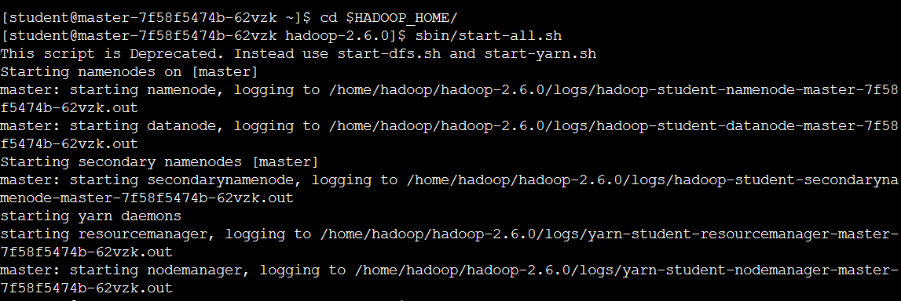
启动Hadoop环境

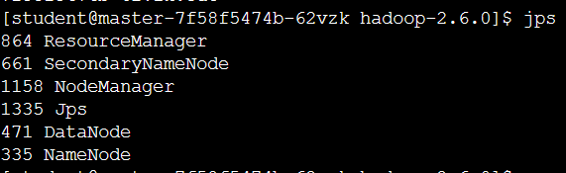
用jps查看进程

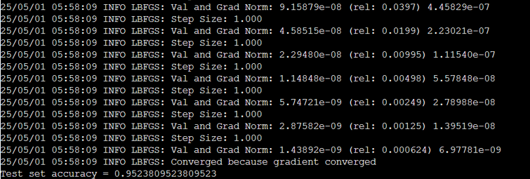
运行得出结果accuracy约为0.952

